Les puzzles « poisson » du CREM
Source : « Maths et Manips : des manipulations pour favoriser la construction des apprentissages en mathématiques », Marie-France Guissard, Valérie Henry, Pauline Lambrecht, Patricia Van Geet, Sylvie Vansimpsen et Isabelle Wettendorff , éd. CREM

Activité 1 : poisson-contour

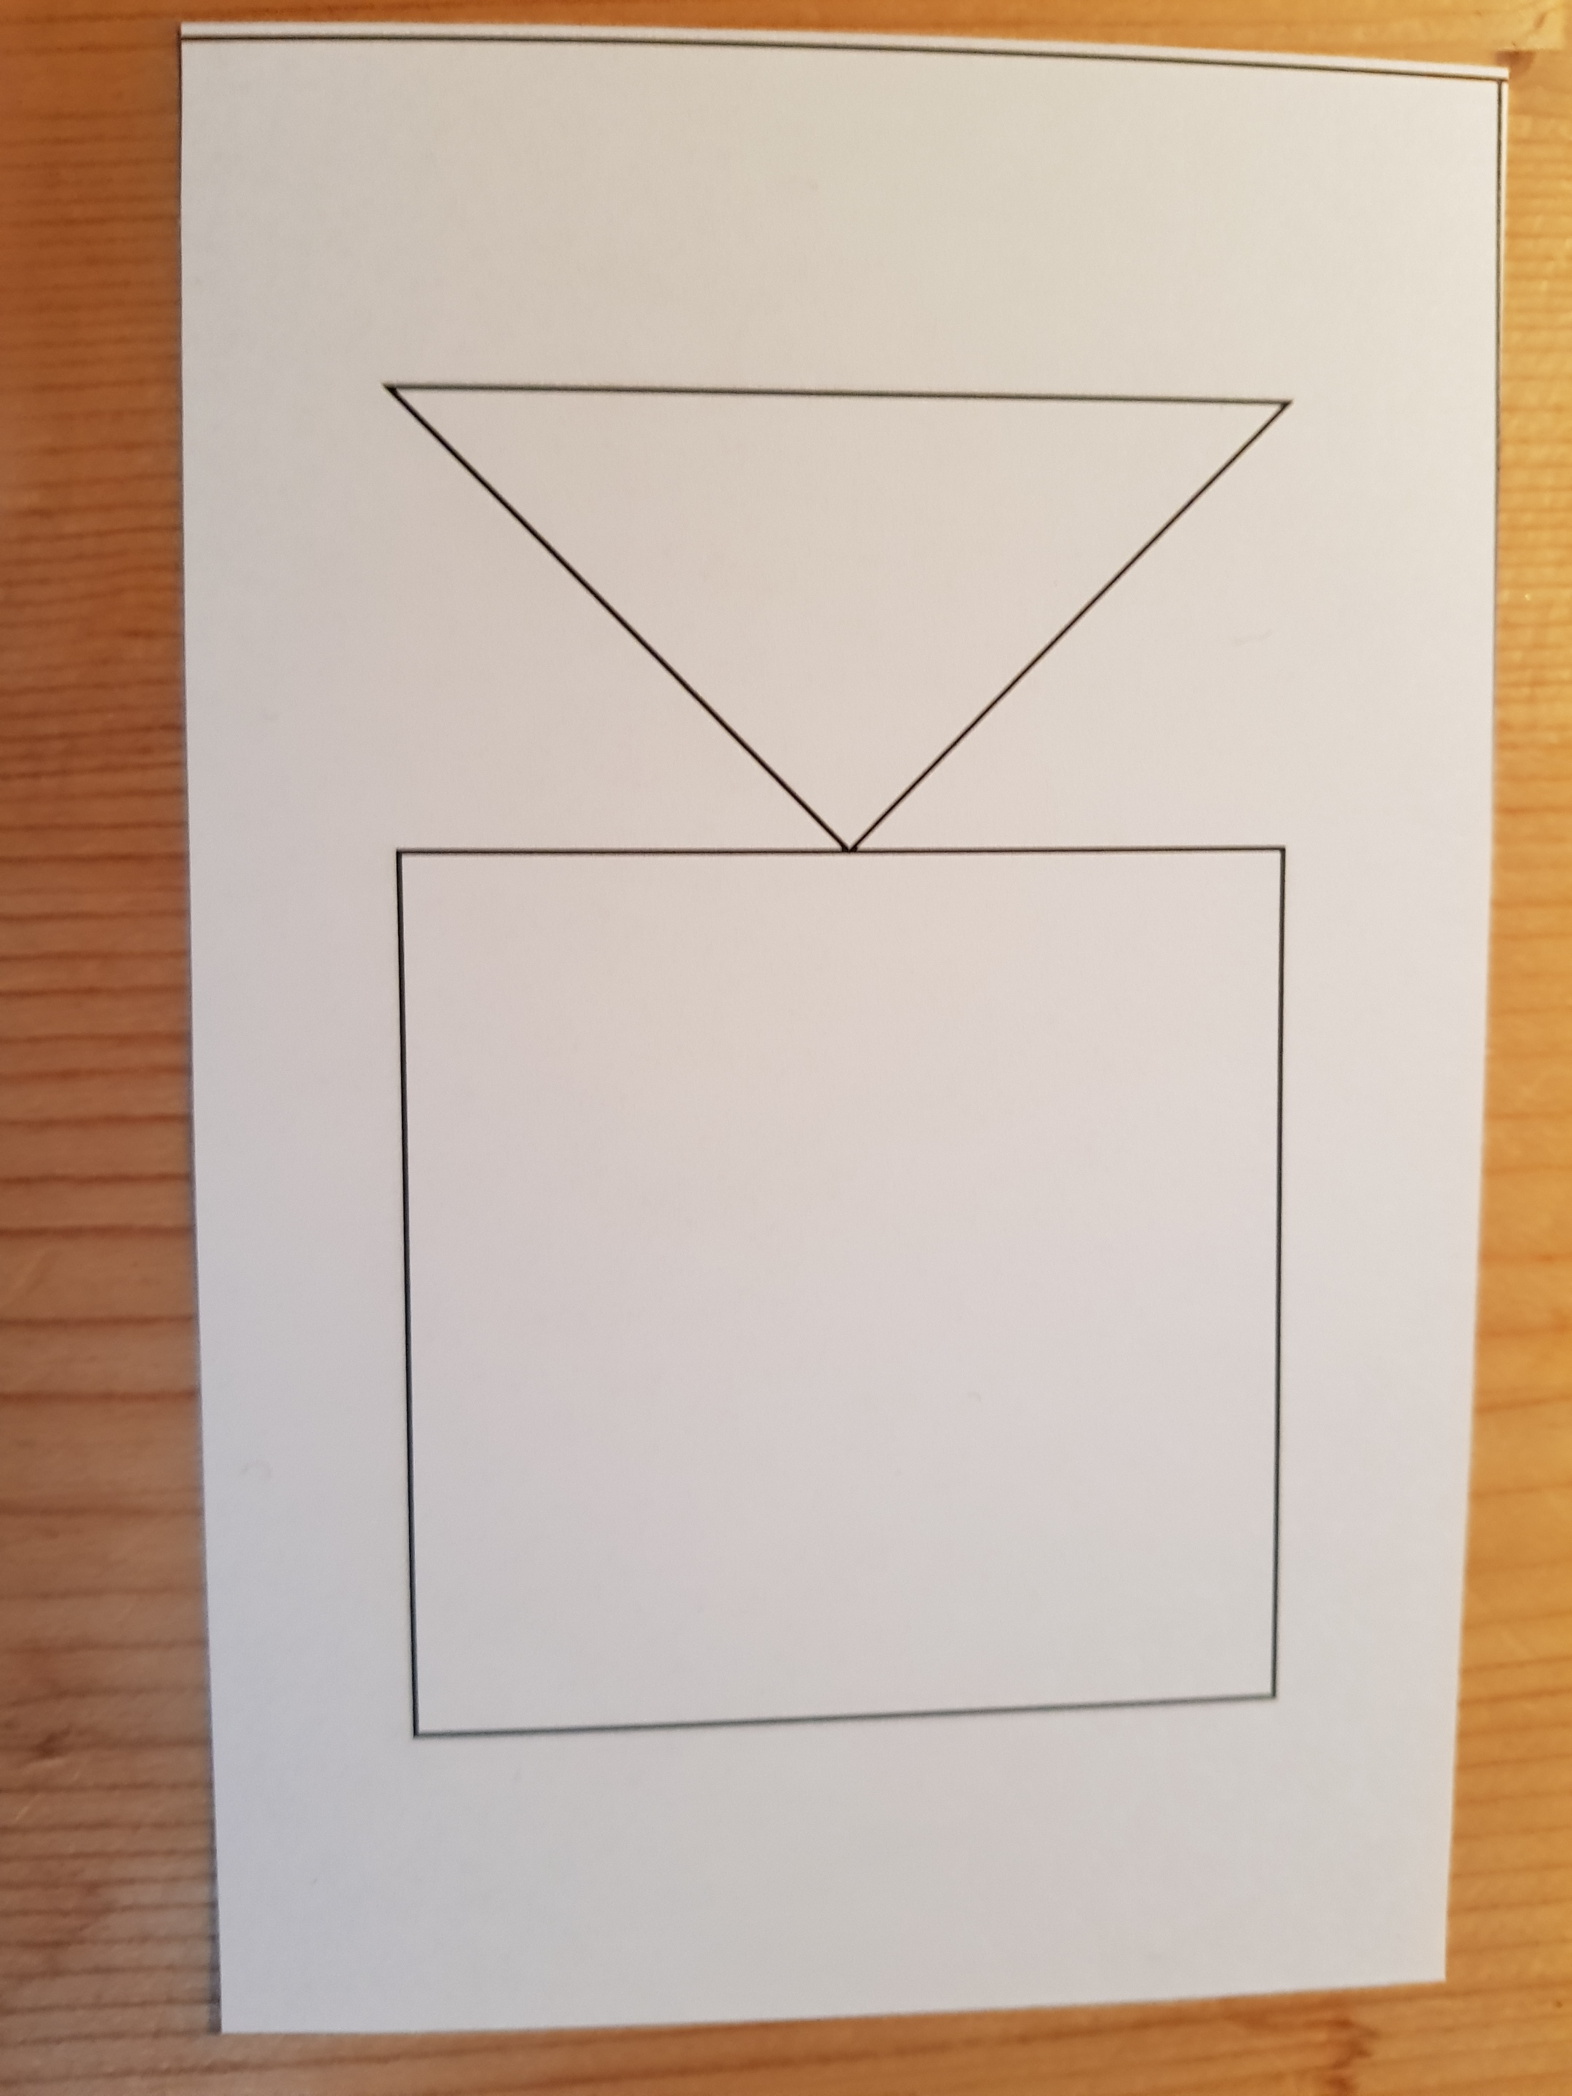
Dans l’enveloppe 1, prendre les trois cartes « poisson côté », ainsi que trois grands triangles verts, quatre triangles moyens bleus, trois carrés rouges et quatre petits triangles jaunes.

Consigne : recouvrez entièrement les trois poissons en utilisant les formes que vous avez sorties de l’enveloppe. Attention : les pièces ne peuvent pas se superposer, ni sortir du contour.

1) Réalisez les puzzles comme indiqué dans la consigne.
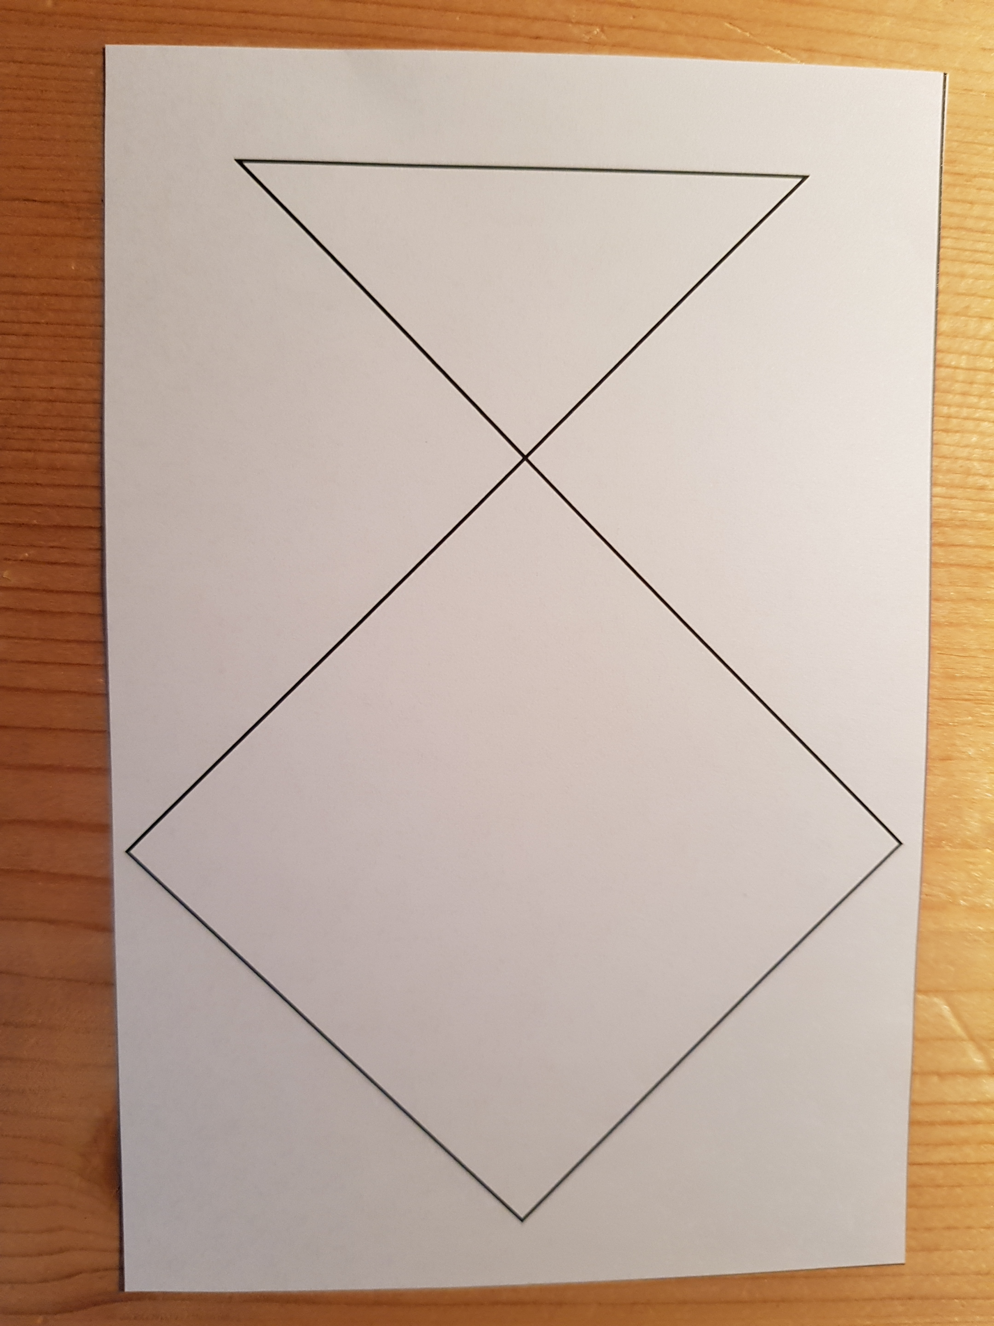
2) Jouez de même à réaliser les puzzles « poisson pointe », en prenant les trois cartes « poisson pointe » et les pièces suivantes : trois rectangles orange, six triangles moyens bleus un carré rouge et quatre petits triangles jaunes.

Activité 2 : poisson œil avec pièces

Dans l’enveloppe 2, prendre les six cartes (3 cartes « poisson côté » et 3 cartes « poisson pointe »), ainsi que l’ensemble des pièces.

Consigne : recouvrez entièrement les six poissons en respectant le dessin proposé.

1) Réalisez les puzzles comme indiqué dans la consigne.
2) Comparez la difficulté de cette activité avec celle de l’activité 1.

Activité 3 : puzzles avec contraintes

Dans l’enveloppe 1, prendre une carte « poisson côté » et une carte « poisson pointe ». Prendre également toutes les pièces sauf un carré rouge.

Consigne 1 : recouvrez entièrement vos poissons avec le moins de pièces possibles. Attention : les pièces ne peuvent pas se superposer, ni sortir du contour.

1) Combien de pièces vous faut-il pour chaque poisson ?
2) Pouvez-vous recouvrir vos poissons avec quatre pièces chacun, en n’en remplaçant qu’une dans chaque poisson ?
3) Pouvez-vous maintenant recouvrir vos poissons avec cinq pièces chacun, en n’en remplaçant encore qu’une dans chaque poisson ?

Consigne 2 : dans l’enveloppe 1, prenez cette fois une seule carte « poisson » (celle de votre choix), ainsi que l’ensemble des pièces.
Recouvrez votre poisson avec le maximum de pièces. Combien vous en faudra-t-il ?

Les cerfs-volants

Activité :
Source : Découvrir les maths S, D. Valentin, éd. Hatier

Matériel (par personne) : planche de 6 cerfs-volants, 4 feutres (ou crayons de couleur) de couleur différente.

Consigne : colorier chaque cerf-volant avec deux couleurs différentes (une pour chaque triangle). Il ne doit pas y avoir deux cerfs-volants coloriés de la même façon.

1) Si on faisait tous les cerfs-volants différents possibles, combien en obtiendrait-on ?
2) Même question si on ne peut colorier qu’avec trois couleurs différentes.

Chemins ou itinéraires

Activité :
Source : « Maths et Manips : des manipulations pour favoriser la construction des apprentissages en mathématiques », Marie-France Guissard, Valérie Henry, Pauline Lambrecht, Patricia Van Geet, Sylvie Vansimpsen et Isabelle Wettendorff , éd. CREM

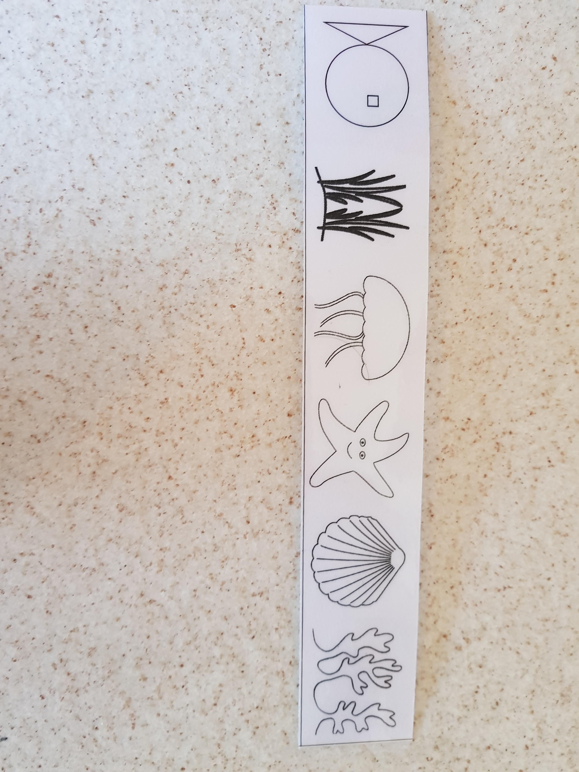
Matériel (par personne) :
une bande-chemin plastifiée représentant des animaux marins
+ la feuille avec les six éléments marins
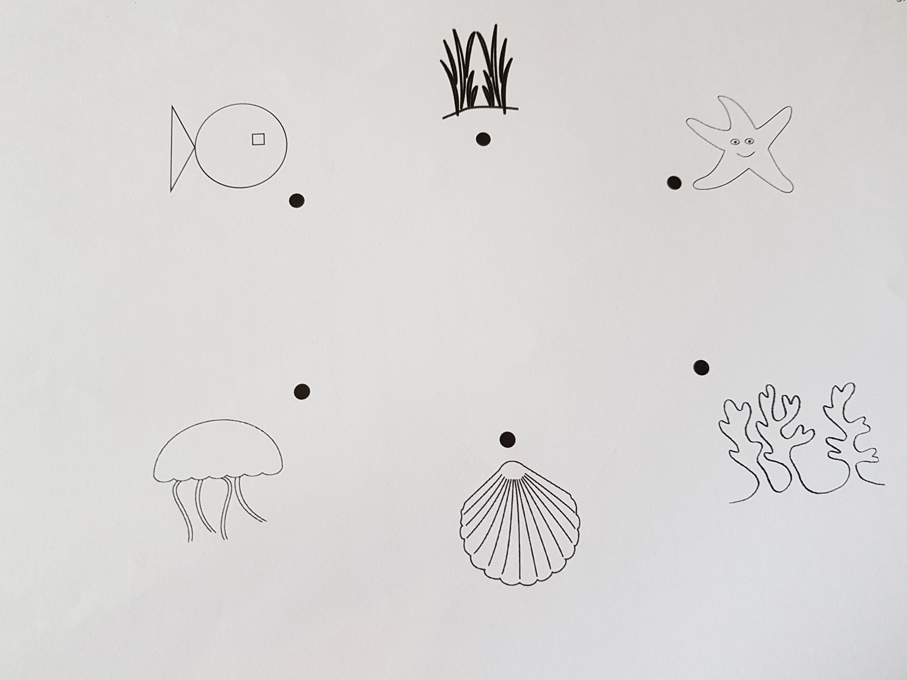
+ un crayon ou un feutre.

L’activité suit trois étapes.

Étape 1 : l’enseignant.e prend une bande-chemin qu’il.elle montre à tous les enfants. Il.elle demande aux élèves de « tracer » avec leur doigt, sur leur feuille, un chemin qui suit l’ordre des éléments marins tels qu’ils apparaissent sur cette bande-chemin.

Étape 2 : l’enseignant.e donne la consigne
Trace l’itinéraire qui suit l’ordre des éléments de ta bandelette.

Étape 3 : après voir fait les éventuelles corrections sur les travaux des élèves de l’étape 2, l’enseignant.e retourne les bandes-chemins, distribue à chaque enfant les six petites cartes des éléments marins, puis il.elle donne la consigne
Change de place avec ton voisin.
Observe le chemin tracé sur la feuille que tu as maintenant devant toi. Place ensuite les cartes, dans l’ordre des éléments rencontrés sur ce chemin, en partant du poisson.
Le jeu du manchon

Activité 1 : le jeu du manchon (règle 1).

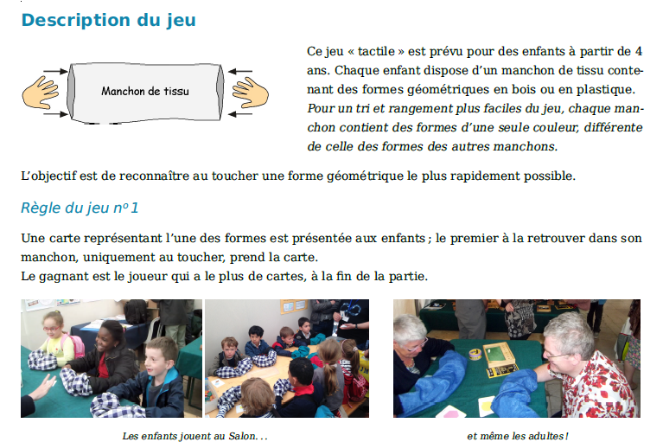

Activité 2 : les variantes du jeu du manchon (règles 2 à 8).



